Лабораторная работа №2

Исследование протокола TCP и алгоритма управления очередью RED

Алиева Милена Арифовна

Содержание

# 1 Цель работы

Исследовать протокол TCP и алгоритм управления очередью RED.

# 2 Задание

1. Выполнить пример с дисциплиной RED;
2. Изменить в модели на узле s1 тип протокола TCP с Reno на NewReno, затем на Vegas. Сравнить и пояснить результаты;
3. Внести изменения при отображении окон с графиками (изменить цвет фона, цвет траекторий, подписи к осям, подпись траектории в легенде).

# 3 Выполнение лабораторной работы

1. Выполним построение сети в соответствии с описанием:

* сеть состоит из 6 узлов;
* между всеми узлами установлено дуплексное соединение с различными пропускной способностью и задержкой 10 мс;
* узел r1 использует очередь с дисциплиной RED для накопления пакетов, максимальный размер которой составляет 25;
* TCP-источники на узлах s1 и s2 подключаются к TCP-приёмнику на узле s3; генераторы трафика FTP прикреплены к TCP-агентам. Теперь разработаем сценарий, реализующий модель согласно описанию, чтобы построить в Xgraph график изменения TCP-окна, график изменения длины очереди и средней длины очереди.. (рис. 1).

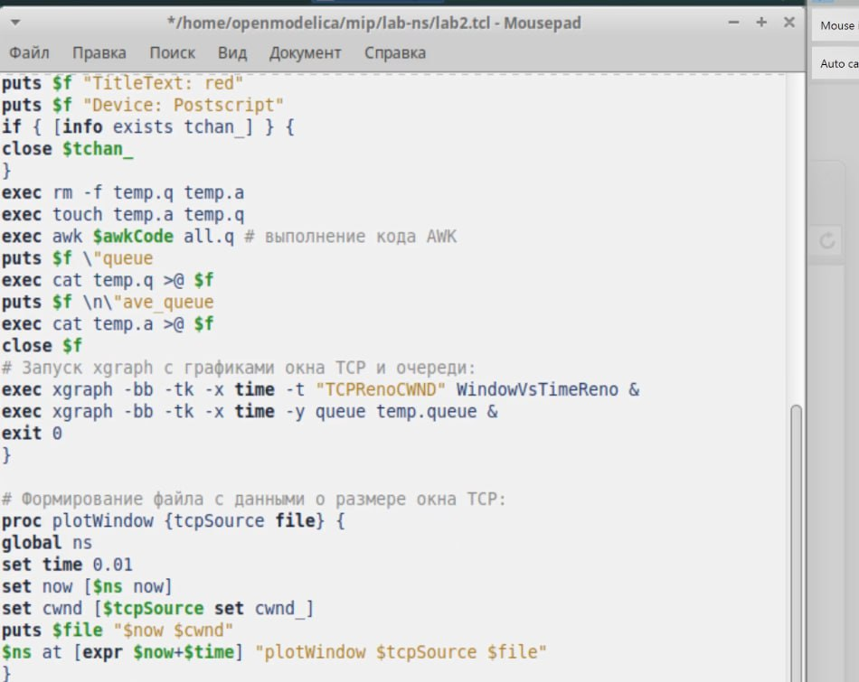

Рис. 1: Редактирование файла

1. После запуска кода получаем график изменения TCP-окна (рис. 2), а также график изменения длины очереди и средней длины очереди (рис. 3).

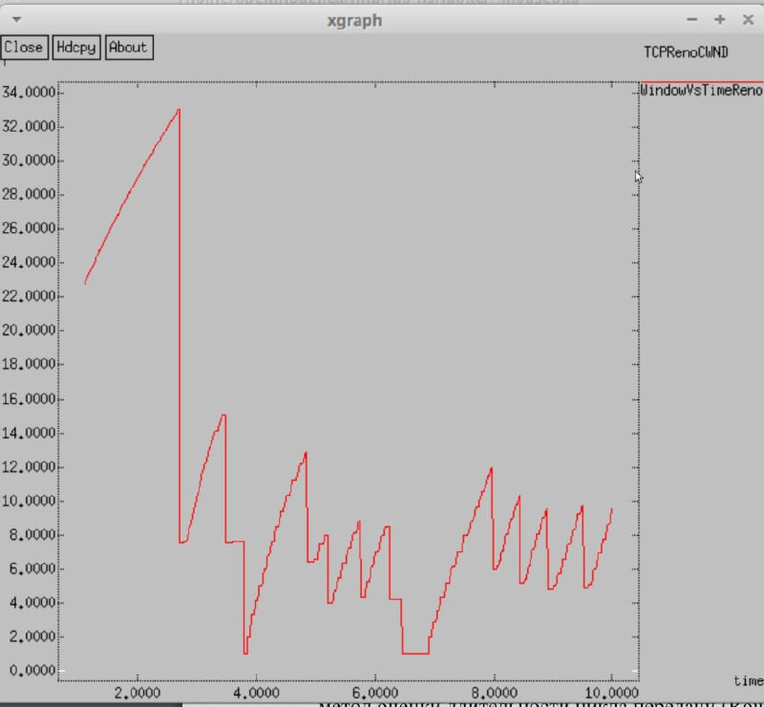

Рис. 2: График изменения TCP-окна

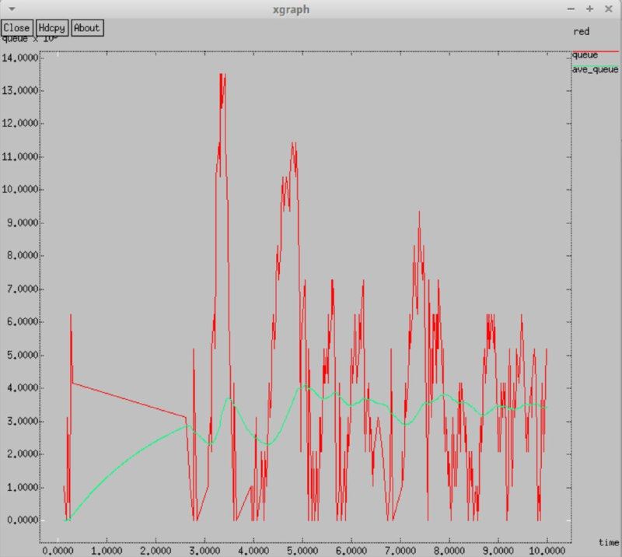

Рис. 3: График изменения длины очереди и средней длины очереди

1. Теперь изменим тип Reno на NewReno (рис. 4).

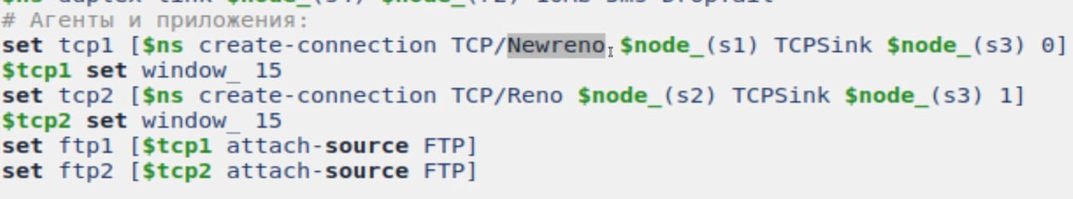

Рис. 4: Меняем тип Reno на NewReno

1. После запуска кода получаем график изменения TCP-окна (рис. 5), а также график изменения длины очереди и средней длины очереди (рис. 6). Видим, что значение средней длины очереди находится в пределах от 2 до 4, а максимальное значение длины равно 14, как и на предыдущем графике. В обоих алгоритмах размер окна увеличивается до тех пор, пока не произойдёт потеря сегмента.

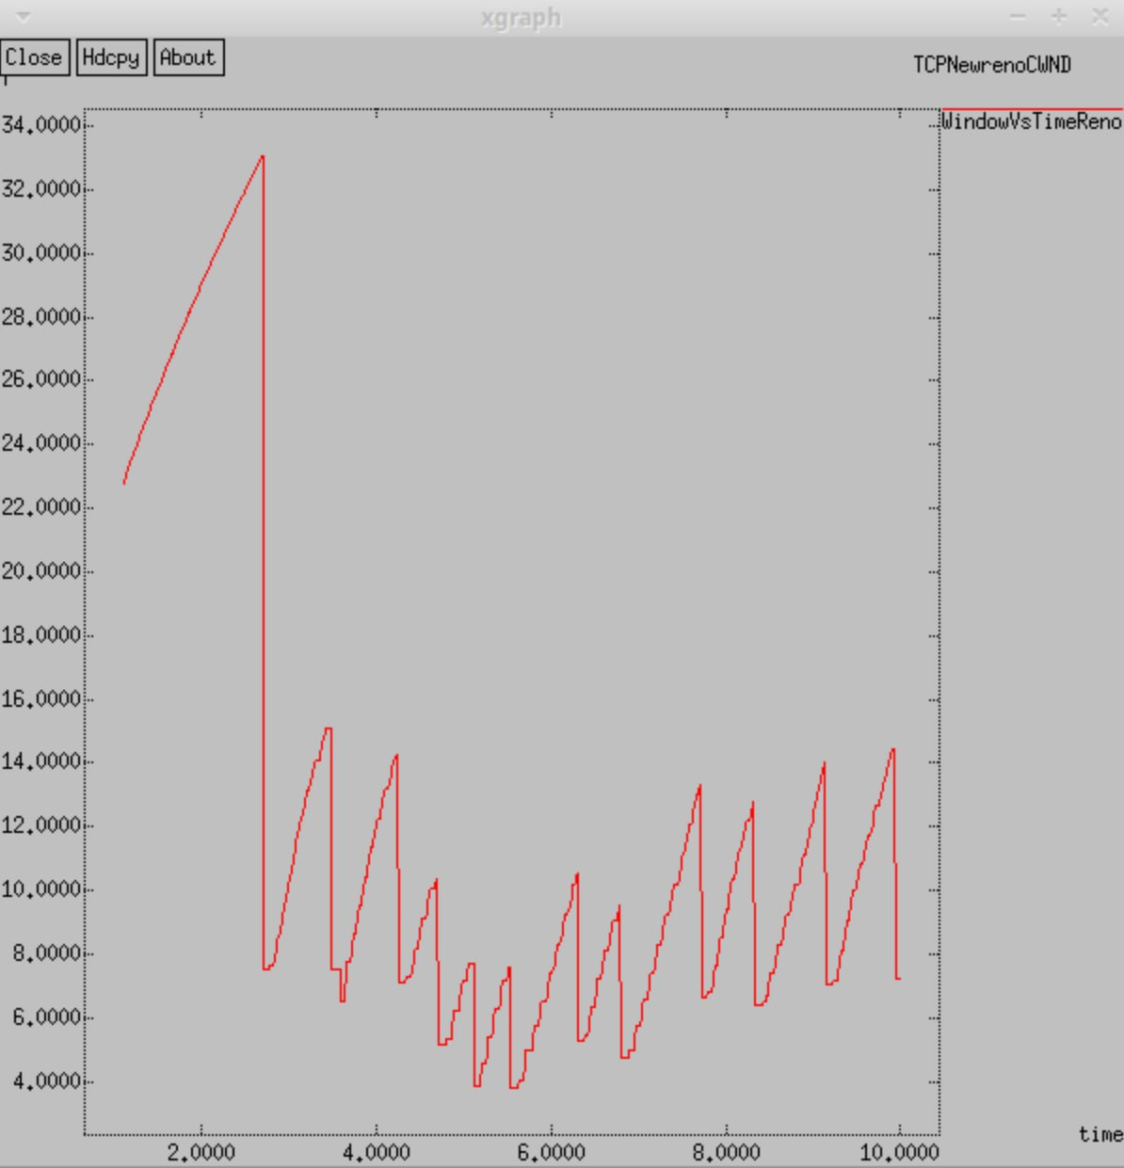

Рис. 5: График изменения TCP-окна

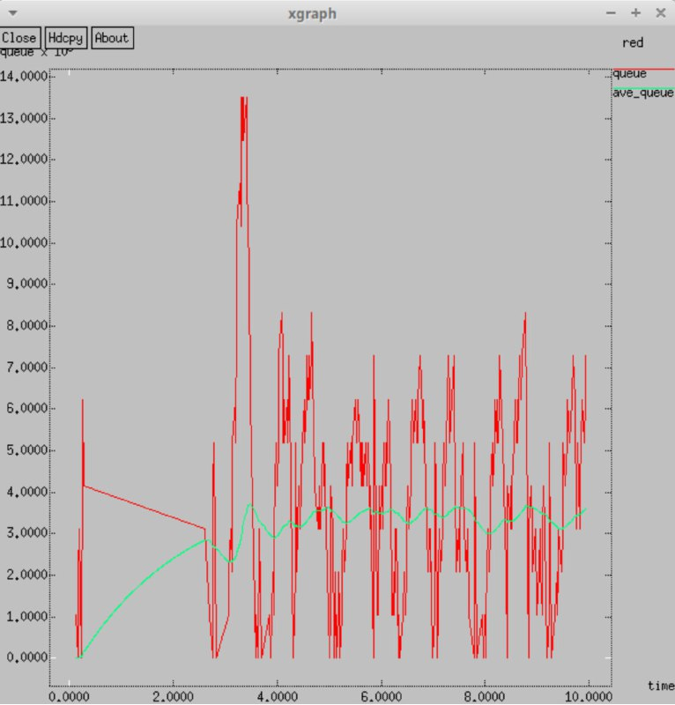

Рис. 6: График изменения длины очереди и средней длины очереди

1. Изменим тип Reno на Vegas (рис. 7).

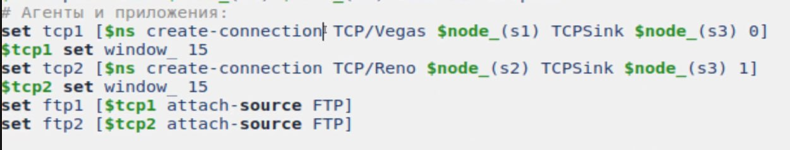

Рис. 7: Меняем тип Reno на Vegas

1. После запуска кода получаем график изменения TCP-окна (рис. 8), а также график изменения длины очереди и средней длины очереди (рис. 9). Видим, что средняя длина очереди опять находится также в диапазоне от 2 до 4, а максимальная длина достигает значения 14. Довольно сильные отличия можно заметить по графикам динамики размера окна, так как при Vegas максимальный размер окна составляет 20, а не 34, как в предыдущих графиках. Это происходит по той причине, что TCP Vegas обнаруживает перегрузку в сети до того, как случайно теряется пакет, и мгновенно уменьшается размер окна, получается, что TCP Vegas обрабатывает перегрузку без каких-либо потерь пакета.

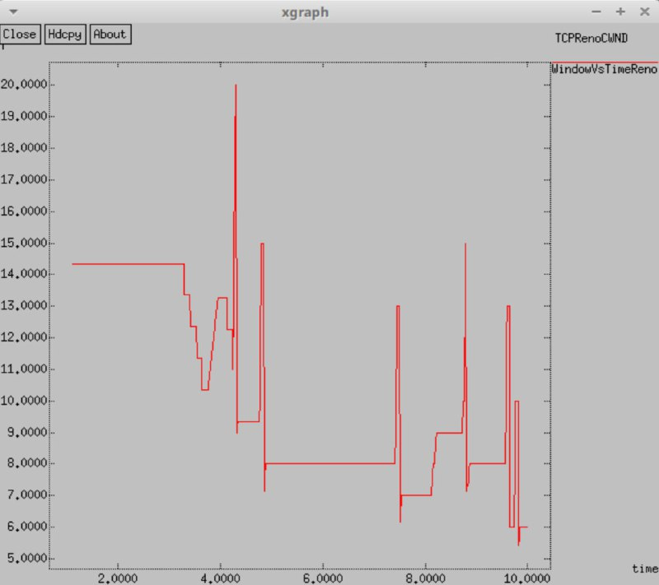

Рис. 8: График изменения TCP-окна

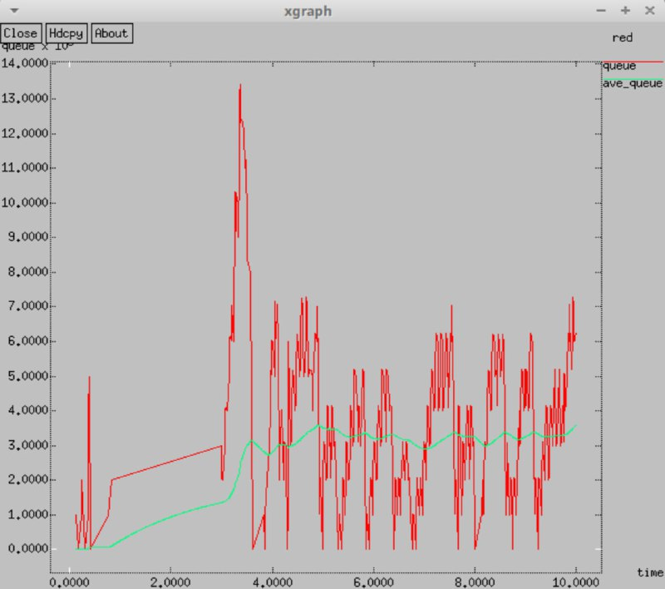

Рис. 9: График изменения длины очереди и средней длины очереди

1. Внесем изменения при отображении окон с графиками, изменим цвет фона, цвет траекторий, подписи к осям и подпись траектории в легенде.

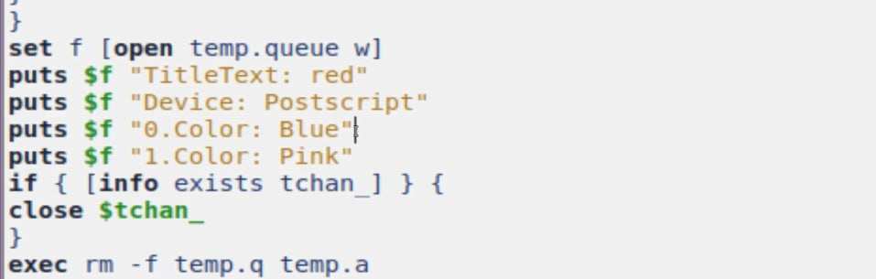

Рис. 10: Изменение цвета

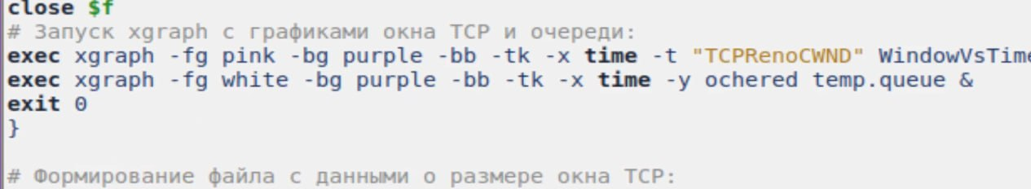

Рис. 11: Изменение цвета

1. После запуска кода получаем график изменения TCP-окна (рис. 12), а также график изменения длины очереди и средней длины очереди (рис. 13).

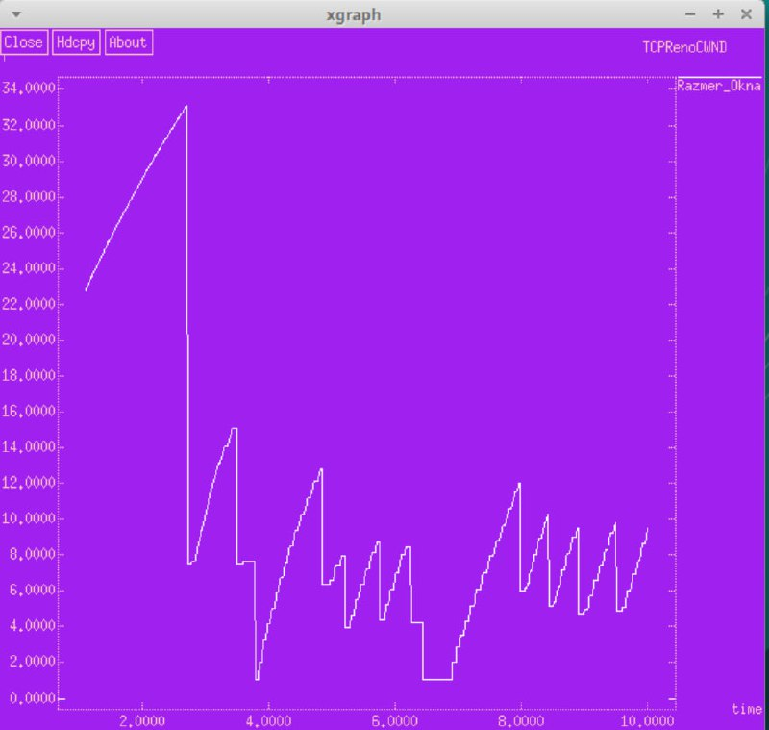

Рис. 12: График изменения TCP-окна

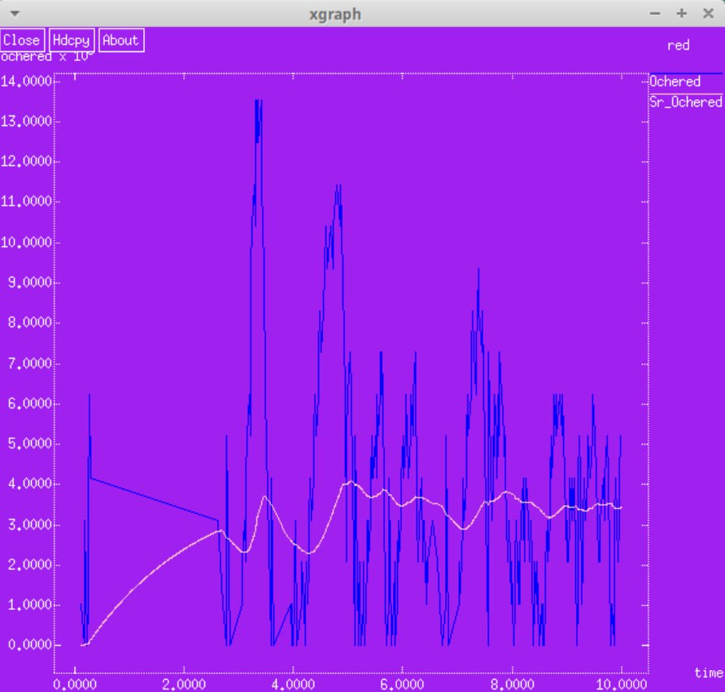

Рис. 13: График изменения длины очереди и средней длины очереди

# 4 Выводы

В процессе выполнения данной лабораторной работы я исследовала протокол TCP и алгоритм управления очередью RED.